计算机组成原理 实验报告
PB14000556 陈晓彤

实验题目：基于16位x86汇编的简单冒泡排序
实验时间：2016.3.30
实验环境：
windows xp虚拟机；
文本编辑器notepad++写汇编源代码；
MASM 5.0进行汇编和链接；
cmd-debug调试运行
实验准备：
实验内容很简单，两层循环实现冒泡排序，循环次数，当前内存地址的数值各自选择寄存器来保存，每次比较相邻两地址的数值，注意不能直接在两个内存地址间交换；
搭建环境用老师推荐的debug，写16位的代码；查阅了一些书籍和网上的资料，基本掌握了8086体系架构特点和汇编语言语法规则之后，开始正式实验；
实验过程：
编写程序：数据段第一个数记录排序数目，之后存放目标数值；
代码段由CX记录外层循环数，BX记录内层循环数，AX存当前的数值；
比较后若不符合升序则交换相邻的两个元素，这里使用XCHG指令能减少一条指令；
根据要求，排序的数字体现个人信息，如截图所示，排序前，十个数字分别为“PB14000556”的ASCⅡ码，排序后，变为“00014556BP”,文件命名为sort.asm；
编译链接：将sort.asm放入masm文件夹中，运行masm sort.asm 和link sort.obj命令，生成可执行文件sort.exe;
调试阶段：进入debug调试，先-u检查代码是否与源文件一致，发现吻合后，看到机器为data段分配地址为0B42，输入-d 0B42：0检查数据，发现与预想吻合，-g执行程序，再打-d 0B42:0检查数据，发现已经排好顺序，实验结果正确
具体情况见截图

过程截图：
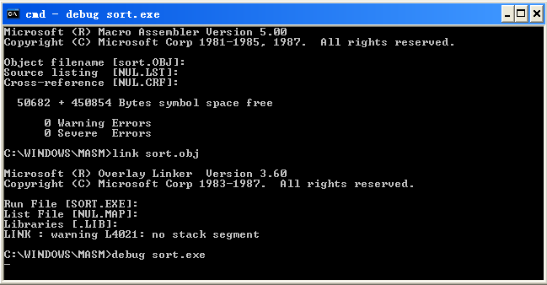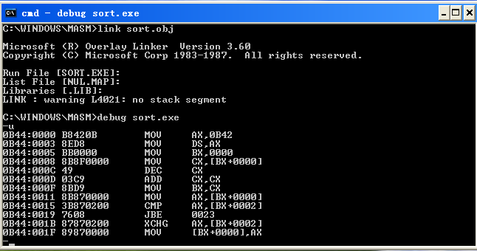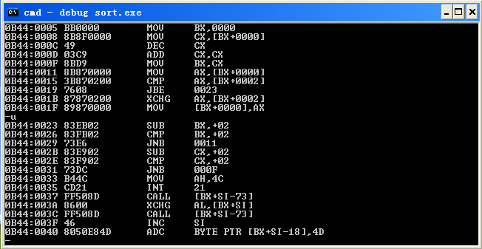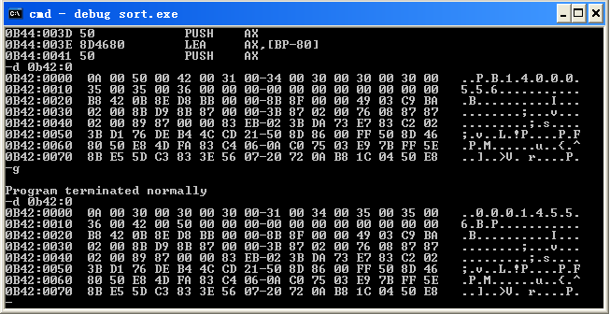
运行时间：0.001s
源代码：
DSEG SEGMENT
NUMBERS DW 10,50H,42H,31H,34H,30H,30H,30H,35H,35H,36H
DSEG ENDS

CSEG SEGMENT
ASSUME DS:DSEG,CS:CSEG

START: MOV AX,DSEG
MOV DS,AX
MOV BX,0
MOV CX,WORD PTR NUMBERS[BX]
DEC CX
ADD CX,CX
MOV DX,2

OUTLOOP: MOV BX,CX
INLOOP: MOV AX,NUMBERS[BX]
CMP AX,NUMBERS[BX+2]
JBE NOT_SWAP
XCHG AX,NUMBERS[BX+2]
MOV NUMBERS[BX],AX
NOT_SWAP: SUB BX,2
CMP BX,DX
JAE INLOOP
ADD DX,2
CMP DX,CX
JBE OUTLOOP

MOV AH,4CH
INT 21H

CSEG ENDS

END START

